ZAŁOŻENIA DO PROJEKTU TECHNICZNEGO
modernizacji szczegółowej osnowy poziomej
dla powiatu oleśnickiego

1. Lokalizacja obiektu:
Powiat oleśnicki zlokalizowany jest w północno-wschodniej części województwa dolnośląskiego. Pod względem administracyjnym dzieli się na 8 gmin. Na terenie powiatu znajduje się miasto Oleśnica (tworzący gminę miejską ) oraz Bierutów, Międzybórz, Syców i Twardogóra, które administracyjnie wchodzą w skład gmin miejsko-wiejskich o tych samych nazwach. W skład powiatu oleśnickiego wchodzą także gminy wiejskie Dobroszyce, Dziadowa Kłoda, Oleśnica. Powiat zajmuje powierzchnię 1049.7 km². Jego wyraźne granice geograficzne wyznacza na północy wschodnia część Wału Trzebnickiego ze Wzgórzami Twardogórskimi, a na południu Równina Oleśnicka z lewobrzeżnymi dopływami rzeki Widawy.
Powiat oleśnicki w jego obecnych granicach administracyjnych jest położony na 42 arkuszach map topograficznych 1:10 000 w kroju układu współrzędnych PL-2000: 6.147.15, 6.147.16, 6.147.17, 6.148.15, 6.148.16, 6.148.17, 6.149.14, 6.149.15, 6.149.16, 6.149.17, 6.149.18, 6.150.14, 6.150.15, 6.150.16, 6.150.17, 6.150.18, 6.150.19, 6.151.14, 6.151.15, 6.151.16, 6.151.17, 6.151.18, 6.152.14, 6.152.15, 6.152.16, 6.152.17, 6.152.18, 6.153.14, 6.153.15, 6.153.16, 6.153.17, 6.153.18, 6.154.14, 6.154.15, 6.154.16, 6.154.17, 6.154.18, 6.155.15, 6.155.16, 6.155.17, 6.155.18, 6.156.16, 6.156.17.

2.Przepisy techniczne:
Obowiązujące normy prawne.
- Ustawa z dnia 17 maja 1989r. Prawo Geodezyjne i Kartograficzne (t.j. Dz. U. z 2017 r. poz. 2101),
- Rozporządzenie Rady Ministrów z dnia 15 października 2012 r. w sprawie państwowego systemu odniesień przestrzennych (Dz. U. z 2012 r. poz.1247),
- Rozporządzenie Ministra Administracji i Cyfryzacji z dnia 14 lutego 2012 r. w sprawie osnów geodezyjnych, grawimetrycznych i magnetycznych (Dz. U. z 2012 r. poz. 352),
- Rozporządzenie Ministra Spraw Wewnętrznych i Administracji z dnia 9 listopada 2011 r. w sprawie standardów technicznych wykonywania geodezyjnych pomiarów sytuacyjnych i wysokościowych oraz opracowywania i przekazywania wyników tych pomiarów do pzgik (Dz. U. z 2011 r. Nr 263, poz. 1572)
- Rozporządzenie Ministra Administracji i Cyfryzacji z dnia 9 lipca 2014 r. w sprawie udostępniania materiałów państwowego zasobu geodezyjnego i kartograficznego, wydawania licencji oraz wzoru Dokumentu Obliczenia Opłaty (Dz. U. z 2014 r. poz.917)
- Rozporządzenie Ministra Administracji i Cyfryzacji z dnia 5 września 2013 r. w sprawie organizacji i trybu prowadzenia państwowego zasobu geodezyjnego i kartograficznego (Dz.U. z 2013 r. poz. 1183)
- Rozporządzenie Ministra Administracji i Cyfryzacji z dnia 2 listopada 2015r. w sprawie bazy danych obiektów topograficznych oraz mapy zasadniczej (Dz.U. z 2015r. poz. 2028)

ANALIZA ISTNIEJĄCYCH OSNÓW
3.Punkty podstawowej osnowy poziomej – nawiązanie
Na terenie powiatu nie ma punktów fundamentalnej osnowy poziomej 1 klasy. Znajdują się tu 23 punkty podstawowej bazowej osnowy poziomej 2 klasy 443402000 ( NOWA WIES GOSZCZANSKA ), 443402300 ( BRZEZINY ), 453201100 ( GRABOWNO WIELKIE ), 453201300 ( OSE ), 453201400 ( CHELSTOW ), 453201500 ( KRASZOW ), 453201600 ( LUCZYNA ), 453201700 ( LAS OLESNICA ), 453201800 ( BOGUSZYCE ), 453201900 ( SZCZODROW ), 453202000 ( BISKUPICE ), 453202100 ( KLOSINY ), 453202200 ( SLIZOW ), 453202300 ( STRADOMIA NOWA ), 453202400 ( 2307 POLREF-GRABOWNO WIELKIE ), 453401000 ( DOBRZEN ), 453401100 ( LIGOTA WIELKA ), 453401200 ( LIGOTA POLSKA ), 453401300 ( PONIATOWICE ), 453401600 ( 2310 POLREF-SOLNIKI WIELKIE ), 453401800 ( ZBYTOWA ), 453402000 ( KARWINIEC ), 454301000 ( GRONOWICE ). Wszystkie z tych punktów posiadają własne punkty kierunkowe, a 7 z nich ekscentr.
Jeżeli istnieje taka możliwość i pozwala na to aktualny stan stabilizacji i lokalizacji, należy punkty kierunkowe włączyć do zakładanej szczegółowej osnowy geodezyjnej jako punkty główne lub ekscentry. Włączeniu podlegają wszystkie punkty posiadające stabilizację naziemną oraz te, których odnaleziona płytę można uzupełnić o słup naziemny, który nie będzie przeszkadzał w pracach rolnych lub innych sposobach wykorzystania terenu.

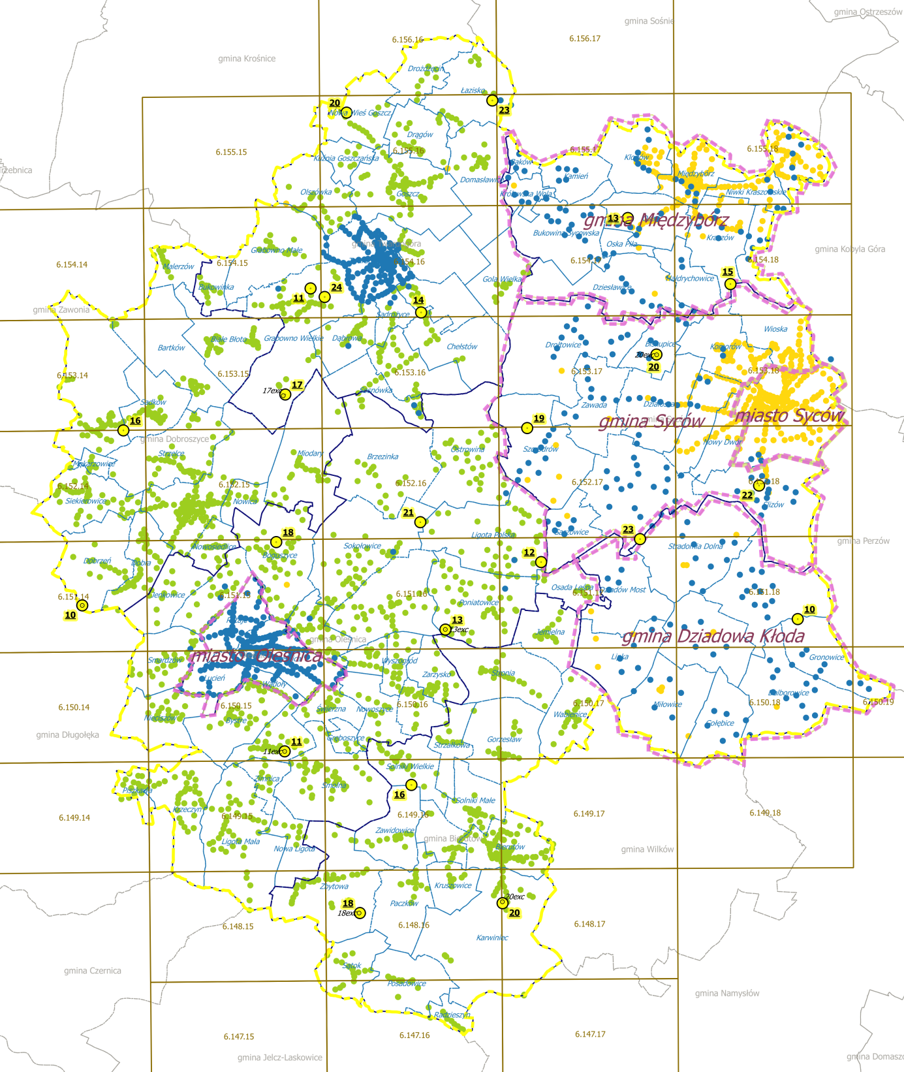

Szkic rozmieszczenia punktów poziomej osnowy geodezyjnej
kółka żółte – punkty osnowy podstawowej
kółka zielone – punkty osnowy szczegółowej zmodernizowane – wg przepisów rozporządzenia o osnowach
kółka pomarańczowe – punkty osnowy szczegółowej wykonane zgodnie z dokładnościami wymogami z rozporządzenia, ale niewłaściwie zanumerowanymi ( wg G1) i dowiązane do punktów dawnej osnowy II klasy
kółka niebieskie – punkty osnowy szczegółowej wykonane wg G1 – oryginalnie w układzie 1965 i później przeliczone lub przetransformowane do PL-2000

4. Szczegółowa osnowa pozioma 3 klasy

Na obszarze powiatu zmodernizowano już część dotychczasowych punktów szczegółowej osnowy poziomej 3 klasy wykonując uzupełniającą stabilizację, nowe opisy topograficzne, pomiar i wyrównanie w układzie PL-ETRF2000-2000. Prace te zrealizowano na terenie gminy wiejskiej Oleśnica w 2013r., gminy wiejskie Dobroszyce w 2014r., na terenie gminy Twardogóra (część wiejska) w 2015r., oraz miasta i gminy Bierutów w 2016r. Razem 1874 punkty. Zmodernizowano również poziomą osnową na terenie miasta Oleśnicy w 2019r. oraz na terenie miasta i gminy Syców w roku 2020. Do realizacja pozostaje modernizacja szczegółowej osnowy poziomej 3 klasy na terenie gminy Dziadowa Kłoda oraz na terenie miasta i gminy Międzybórz.

Gmina Dziadowa Kłoda
Gmina Dziadowa Kłoda położona jest w południowo wschodniej części powiatu oleśnickiego, zajmuje obszar o powierzchni 105,14 km². Znaczna część gminy położona jest w obrębie Wysoczyzny Wieruszowskiej i Równiny Oleśnickiej. Posiada mało urozmaiconą rzeźbę terenu o niewielkiej deniwelacji . Jedynie północna część gminy położona w obrębie Wzgórz Twardogórskich posiada znacznie większe deniwelacje sięgające do 30m. Około 18% powierzchni zajmują lasy. Pozostały obszar to w większości tereny rolne.
Obszar położony jest na arkuszach mapy topograficznej 1:10000 : 6.149.18, 6.150.17, 6.150.18, 6.150.19, 6.151.17, 6.151.18, 6.152.17, 6.152.18.
Osnowa podstawowa
Na terenie gminy znajdują się 2 punkty osnowy podstawowej, które powinny stanowić dowiązanie proponowanej modernizowanej osnowy szczegółowej :
454.3-10 GRONOWICE
453.2-23 STRADOMIA NOWA
Koncepcja przewiduje wykonanie pomiaru satelitarnego modernizowanej osnowy poziomej uzupełnionej wcięciami klasycznymi wcięciami. Dlatego przewiduje się także dowiązanie modernizowanej osnowy do minimum 4 stacji referencyjnych ASG-EUPOS stanowiących także punkty osnowy podstawowej WROC, KEPN, KROT, OPLE.
Osnowa wysokościowa
Na terenie miasta i gminy znajduje się 10 reperów podstawowej osnowy wysokościowej i 31 szczegółowej osnowy wysokościowej. Nawiązanie wysokościowe należy wykonać do minimum 4 reperów osnowy podstawowej, jednak ze względu na charakter osnowy koncepcja przewiduje, że każdy punkt położony w odległości do 100 m od reperu geodezyjnej osnowy wysokościowej należy dowiązać do niego metodą niwelacji geometrycznej.
Dotychczasowa II klasa
Na obszarze gminy znajduje się 11 punktów lub zespołów punktów dotychczasowej II klasy:
453.2-850-00 STRADOMIA DOLNA I
453.4-350-00 STRADOMIA DOLNA
453.4-351-00 DZIADOW MOST
453.4-352-00 LIPKA II
453.4-353-00 RADZOWICE,KOSC.KAT.
453.4-354-00 LIPKA III
453.4-355-00 LIPKA
453.4-450-00 MILOWICE,KOSC.
453.4-451-00 GOLEBICE
454.3-200-00 GRONOWICE I
454.3-201-00 DALBOROWICE
W zespołach tych, oprócz punktów głównych, jest 5 ekscentrów oraz własnych punktów kierunkowych.
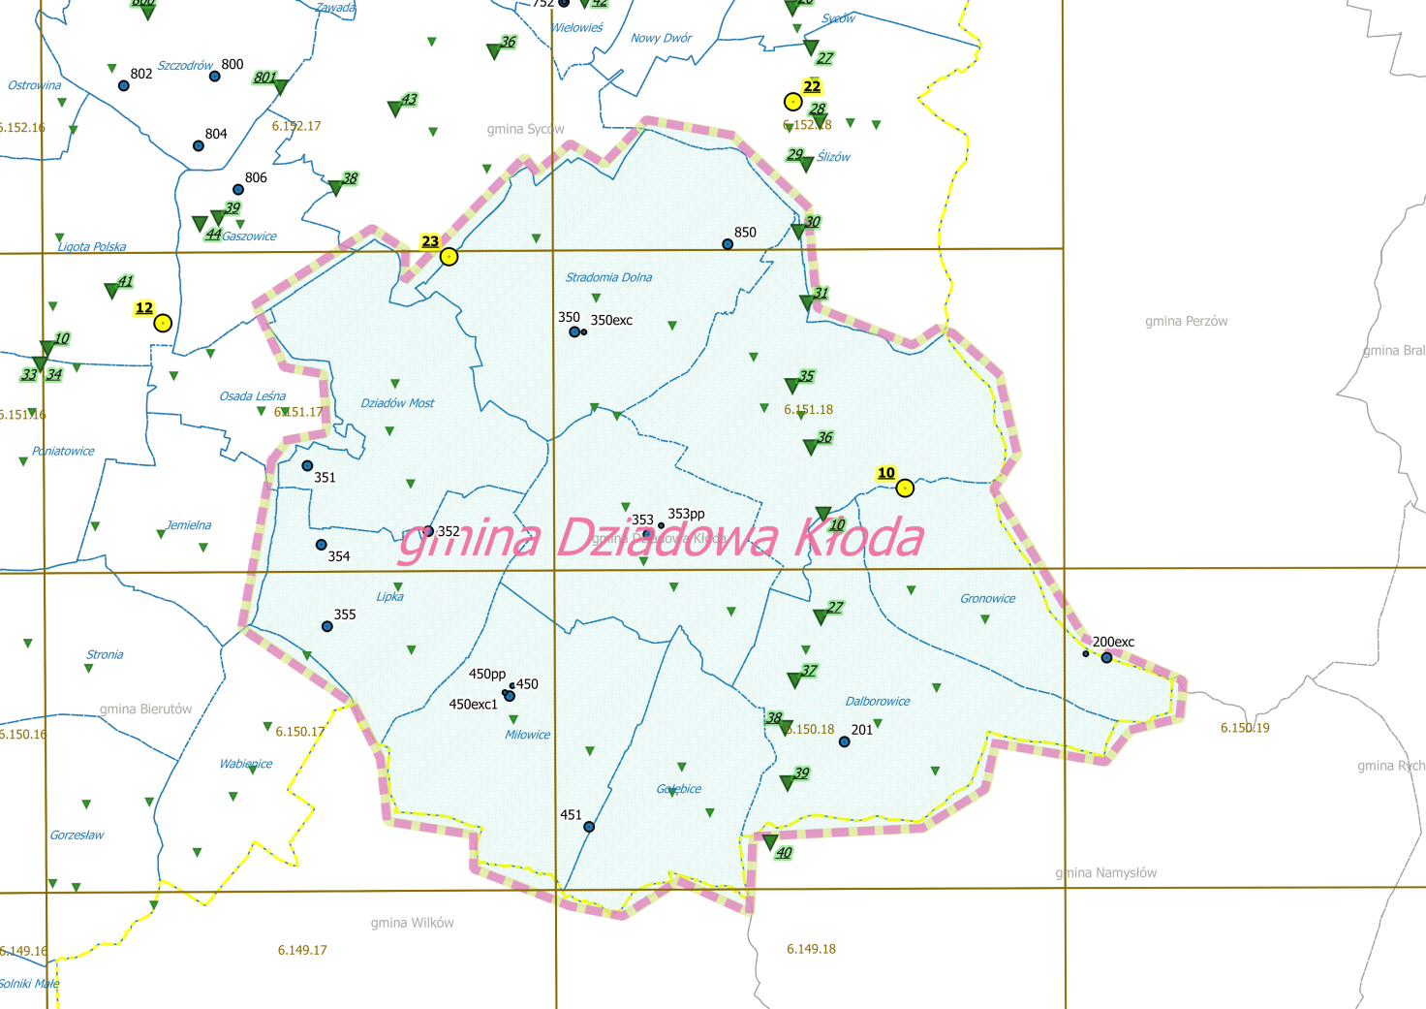
Szkic zakresu opracowania- miasto Dziadowa Kłoda
żółte kółka – punkty podstawowej osnowy poziomej
niebieskie kółka – punkty szczegółowej osnowy poziomej – dawna II klasa
zielone trójkąty duże- repery podstawowej osnowy wysokościowej
zielone trójkąty – repery szczegółowej osnowy wysokościowej

Wszystkie istniejące punkty wraz z punktami kierunkowymi należy włączyć do zakładanej szczegółowej osnowy geodezyjnej 3 klasy. Należy wykonać ich inwentaryzację oraz uzupełnienie stabilizacji w przypadku braku stabilizacji naziemnej. Uzupełnienie to należy wykonać tylko, gdy ich lokalizacja zapewnia przetrwanie znaku naziemnego (nie należy uzupełniać stabilizacji punktów znajdujących się w polach ornych oraz miejscach niegwarantujących przetrwanie znaku). Jako stabilizację naziemną należy użyć słupów betonowych lub kamiennych z trwale naniesionym jednoznacznym centrem (rurka z bolcem, bolec lub krzyż w kamieniu, w górnej płaskiej części słupa). Długość słupa nie powinna być mniejsza od 70 cm, chyba że warunki terenowe nie pozwalają na stabilizację tak długiego słupa, jednak w takim przypadku jego długość nie może być mniejsza od 50 cm. Punkty kierunkowe należy włączyć jako punkty główne lub ekscentry modernizowanej osnowy – chyba, że ich położenie nie gwarantuje przetrwania, np. pole orne i brak słupa. Należy wybrać tylko te punkty kierunkowe, które są widoczne minimum z jednego innego punktu osnowy szczegółowej lub podstawowej oraz istnieje możliwość wyznaczenia ich współrzędnych metodą GNSS lub klasyczną.
Pomiar GNSS trzeba wykonać na wszystkich punktach, które są dostępne do takiego pomiaru i nie posiadają współrzędnych w układzie PL-2000 oraz na punktach stanowiących nawiązanie kierunkowe dla projektowanych punktów osnowy szczegółowej.
Wszystkie punkty dawnej osnowy poziomej II klasy należy przenumerować zgodnie z postanowieniami rozporządzenia MAiC „o osnowach” z 14.02.2012r. Przy numeracji jako ekscentry proponuje się zanumerować tylko punkty będące w promieniu do około 100 m od punktu głównego, pozostałe należy zanumerować jako punkt główny, kolejnym numerem.
Punkty dotychczasowej II klasy mają wyznaczone współrzędne w układzie PL-2000-ETRF89. Podczas inwentaryzacji należy sprawdzić metodą GNSS RTK położenie górnego znaku. W przypadku wystąpienia różnic ponad 5 cm znak naziemny należy przestabilizować nad płytą i ponownie sprawdzić współrzędne. W przypadku występujących różnic znak trzeba zakwalifikować do ponownego pomiaru łącznie z pomiarem całej sieci. W terenach o nawierzchni twardej (np. nawierzchnie z kostki betonowej ozdobnej, granitowej, asfaltowej lub betonowej itp.) słupów nie należy przestabilizowywać.
Zniszczone punkty będące elementami zespołu znaków, które ze względu na konieczność prawidłowego przebiegu ciągów należy odtworzyć np. z poboczników lub podcentru, trzeba zanumerować oddzielnym numerem.
Przewiduje się, że punkty te stworzą około 11 oddzielnych punktów szczegółowej osnowy geodezyjnej.
Ostateczne współrzędne punktów należy określić w układzie PL-ETRF2000-2000,a wysokości w układzie PL-KRON86-NH i PL-EVRF2007-NH.

Dotychczasowa III klasa
Na opracowywanym obszarze i w jego otoczeniu znajdują się osnowy geodezyjne zaliczane do szczegółowej osnowy poziomej III klasy. Istnieje tu osnowa z 2000r. ( 73 punkty) założona metodą GPS w układzie 1965 i później przetransformowana do układu PL-2000. Osnowę dowiązano do punktów szczegółowej osnowy poziomej II klasy. Punkty te mają określone współrzędne w układzie PL-ETRF89-2000
Proponuje się inwentaryzację wszystkich 73 punktów. Koncepcja przewiduje włączenie 39 z nich do modernizowanej osnowy.
Spośród pozostałych 34 punktów, należy włączyć do modernizowanej osnowy tylko te punkty, dla których podczas inwentaryzacji odnaleziony zostanie znak w stanie dobrym o oryginalnej trwałej stabilizacji, który posiada wizury na inne punkty osnowy geodezyjnej i znajduje się w miejscu nienarażonym na zniszczenie. Włączone do modernizowanej osnowy punkty należy zanumerować i zamierzyć kontrolnie ich współrzędne metodą statyczną GNSS.
Natomiast dla 39 punktów przewidzianych do modernizacji, w przypadku trwałej utraty wizur na inne punkty osnowy geodezyjnej należy zastabilizować ekscentr lub punkt przyjąć jako ekscentr. Dla terenów o utwardzonej nawierzchni – jednopoziomowo, dla pozostałych dwupoziomowo (znakiem typu 5). W przypadku stwierdzenia zniszczenia punktu, należy go odtworzyć jedną z metod: z podcentru, miarami od poboczników lub ekscentrów (minimum 3 miary przecinające się z dokładnością ±0.02m). Jeżeli odtworzenie punktu mija się z celem, gdyż po jego wykonaniu punkt dalej będzie nieużytkowy (brak wizur, środek ruchliwej jezdni brak możliwości stabilizacji itp.), osnowę należy wznowić nowym punktem zlokalizowanym w pobliżu miejsca zniszczonego punktu. Punktu można nie wznawiać, jeżeli nie spowoduje to zmiany konstrukcji sieci.
Szczegółową klasyfikację poszczególnych punktów do odpowiedniego zakresu prac przedstawiono w dołączonym załączniku graficznym.
Inwentaryzacja istniejącej osnowy szczegółowej
W ramach inwentaryzacji punktów szczegółowej osnowy poziomej należy wykonać przegląd wszystkich punktów dawnej II i III klasy. Inwentaryzacja powinna objąć punkty główne i ekscentry (ścienne i ziemne). Należy określić ich stan, wizury na sąsiednie punkty, przydatność do prac geodezyjnych oraz modernizowanej osnowy. W razie zniszczenia punktu trzeba określić możliwość i konieczność jego odtworzenia lub wznowienia nowym punktem. W razie utraty przez punkt przydatności do prac geodezyjnych (brak wizur), należy zaprojektować nowy ekscentr.
Przy określaniu stanu punktu należy pamiętać, że w większości przypadków centrem znaku jest góra słupa, a podcentr (płytka) służy do jego odtworzenia. Wyjątkiem są tu dotychczasowe znaki II klasy, gdzie centrem znaku jest środek znaku podziemnego.

Dla każdego odnalezionego punktu należy wykonać zdjęcie dokumentacyjne tego punktu. Odnalezione punkty, należy przyjąć do modernizowanej osnowy oraz kontrolnie zamierzyć metodą GNSS RTK. W razie wystąpienia różnicy we współrzędnych przekraczającej 10 cm, dla dotychczasowej II klasy – 5 cm (wielkość różnicy należy skorygować w górę lub w dół, jeżeli występuje także na sąsiednich punktach) lub niepewności, co do centryczności umieszczenia znaku naziemnego nad podziemnym należy wykonać jego odtworzenie poprzez kontrolę stabilizacji – przestabilizowanie.
Do nowego pomiaru należy zakwalifikować wszystkie istniejące punkty.
Wynikami prac przeglądu należy uzupełnić skany opisów topograficznych, sporządzić tabelaryczne zestawienia oraz mapę przeglądową wyników inwentaryzacji.
Opisy topograficzne odnalezionych i zakwalifikowanych do osnowy szczegółowej punktów, należy co najmniej uzupełnić o nowy numer, arkusz mapy, uaktualniony szkic powiązań oraz danymi z inwentaryzacji dostosowując do przepisów rozporządzenia „w sprawie osnów…”.
Modernizacja istniejącej osnowy szczegółowej
Prace modernizacyjne przy istniejącej osnowie polegające na odtworzeniu, wznowieniu oraz ponownym pomiarze punktów należy ograniczyć do miejsc przewidzianych w niniejszej koncepcji - załącznik graficzny.
Przewiduje się, że zniszczenie punktów modernizowanych należy szacować w ilości około 20% punktów na każde 10 lat istnienia osnowy.
Do pomiaru należy włączyć zarówno punkt odtwarzany, wznawiany jak i wszystkie punkty sąsiadujące z nowym punktem.
Założenia do koncepcji projektu szczegółowej osnowy poziomej 3 klasy
Proponuje się wykonanie modernizacji osnowy poziomej 3 klasy przez uzupełnienie punktami miejsc, gdzie osnowa ta jest niedostateczna oraz przez odtworzenie zniszczonej dotychczasowej osnowy. Punkty powinny być wzajemnie widoczne i tworzyć konstrukcje przypominające ciągi poligonowe.
Podstawową metodą zakładania osnowy powinna być tu metoda GNSS powiązana z metodami klasycznymi w miejscach niedostępnych dla tej techniki (wcięcia kościołów) lub w miejscach gdzie pomiary archiwalne adaptowano. W związku z taką metodą pomiaru należy przyjąć zgodnie z rozporządzeniem, że punkty po modernizacji to punkty osnowy dwufunkcyjnej.
W założeniach projektowaną osnowę ograniczono do terenów zurbanizowanych. Proponuje się dowiązać ją do istniejących punktów podstawowej osnowy bazowej 2 klasy (dotychczasowej I klasy) za pomocą wektorów GNSS oraz do stacji sieci ASG-EUPOS (stacje WROC, KEPN, KROT, OPLE). Należy wykonać także dowiązania wysokościowe do reperów wysokościowej osnowy podstawowej i szczegółowej, których znaki są oddalone o nie więcej niż 100 m od projektowanych punktów modernizowanej osnowy.

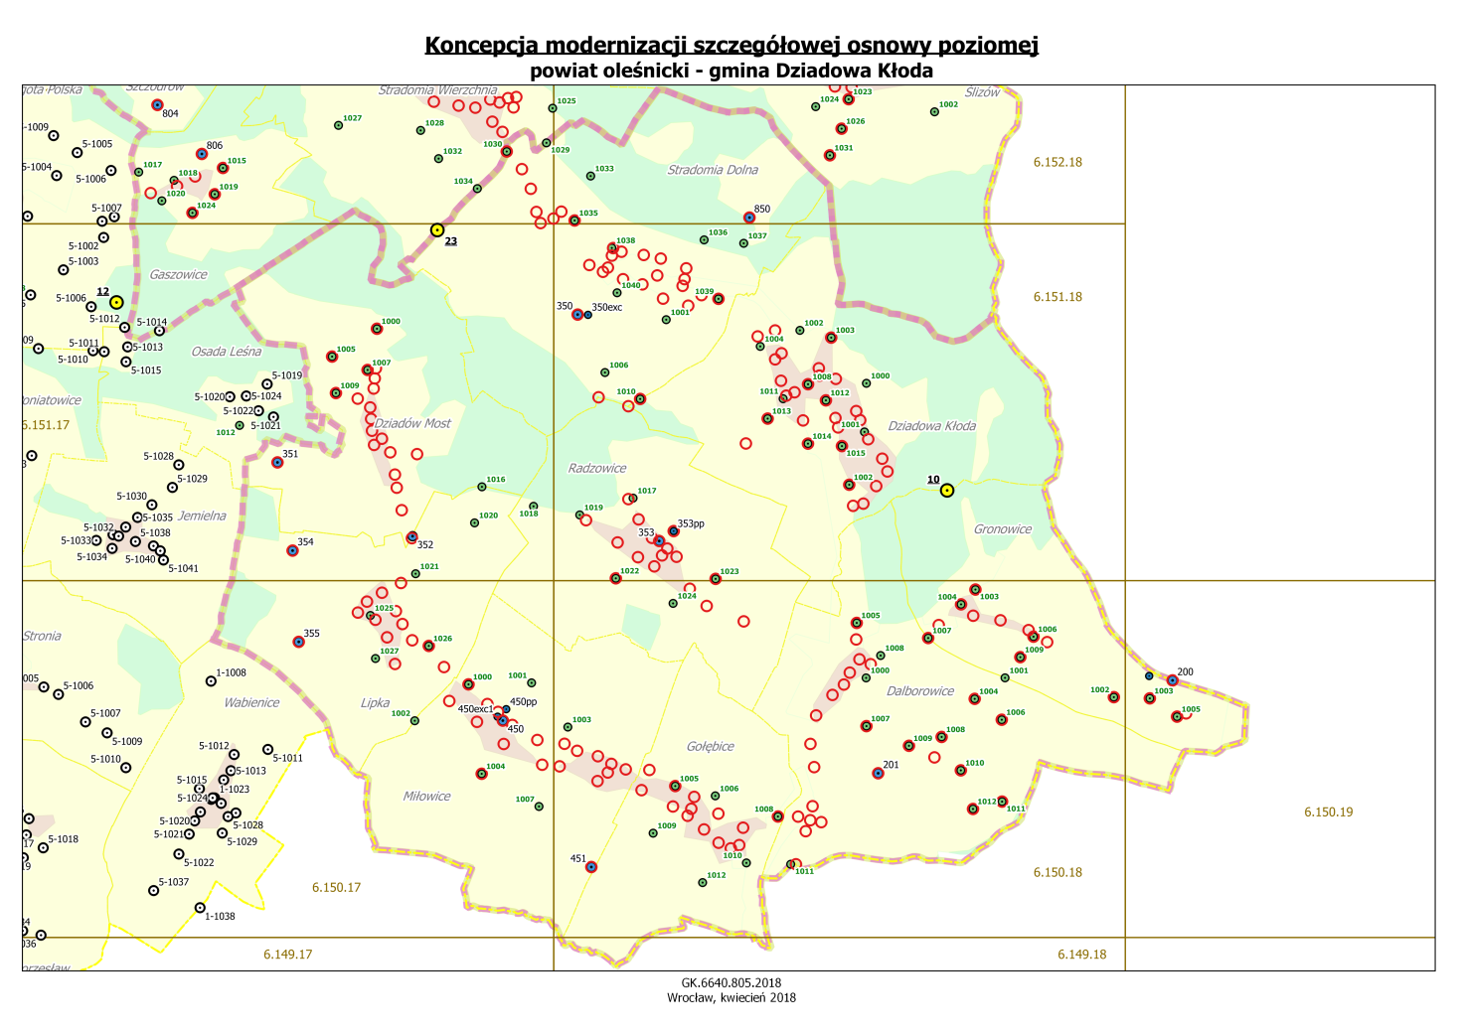

Koncepcja przewiduje wykonanie w wyniku modernizacji 186 punktów szczegółowej osnowy dwufunkcyjnej w tym około 50 adaptowanych.
Nowe punkty należy stabilizować jako typ 5 - słupem z płytką (znak dwupoziomowy - dawny typ 42). W słupie zamiast rurki lub w rurce należy umieścić sferyczny bolec z otworem. Taki sam bolec należy umieścić także w rurkach słupów adaptowanych. Celem takich prac jest zapewnienie jednoznaczności identyfikacji wysokości dla osnowy dwufunkcyjnej .
Podczas wywiadu terenowego należy ustalić stan wież kościołów i innych budowli włączonych jako punkty dotychczasowej II klasy (dobry, przebudowana, zniszczony), możliwość ich wcięcia kontrolnego oraz ewentualnie uzupełnić o inne dobrze widoczne punkty. Wcięcie należy wykonać minimum z 4 punktów osnowy geodezyjnej, przy czym 3 muszą być wyznaczone metodą GNSS łącznie z punktami nawiązania kierunkowego. Do wcięć można wykorzystać istniejące w dotychczasowych katalogach osnowy I i II klasy kąty kierunkowe.
Docelową koncepcję proponowanej osnowy przedstawiono na mapie topograficznej 1 : 10 000 w dołączonych plikach.

Podsumowując przewiduje się, że realizując koncepcję modernizacji szczegółowej osnowy poziomej na terenie gminy Dziadowa Kłoda należy :
- zainwentaryzować 11 punktów dotychczasowej II klasy wraz z ich ekscentrami, punktami kierunkowymi i ewentualnie uzupełnić ich stabilizację i włączyć do modernizowanej osnowy,
- zainwentaryzować 73 punktów dotychczasowej III klasy, z tego co najmniej 39 punktów włączyć do modernizowanej osnowy,
- założyć 136 nowych punktów,
- wszystkie punkty osnowy pomierzyć techniką GNSS.
Łącznie przewiduje się uzyskanie po modernizacji 186 punktów poziomej osnowy szczegółowej dwufunkcyjnej.

Podstawowe zasady jakimi należy się kierować przy projektowaniu osnowy to :
- przestrzeganie zasad rozporządzenia z dnia 14 lutego 2012 r. w sprawie osnów geodezyjnych, grawimetrycznych i magnetycznych na temat dowiązania osnowy i dokładności wyznaczenia współrzędnych;
- maksymalne wykorzystanie istniejącej stabilizacji punktów dawnych osnów i osnów pomiarowych;
- w miejscach szczególnie narażonych na zniszczenie oraz przy znakach jednopoziomowych punkty należy zabezpieczyć punktami ściennymi lub ekscentrami ziemnymi – stabilizacja wieloznakowa;
- objęcie osnową wszystkich siedlisk oraz terenów, gdzie potrzeby inwestorskie są największe;
- wzmocnienie, zabezpieczenie istniejących par punktów GNSS przez powiązanie ich wzajemnie ciągami punktów GNSS;
- proponuje się w miarę możliwości włączyć do osnowy jako punkty wcięte dobrze widoczne elementy konstrukcyjne budowli wysmukłych, wieże kościołów, budynków itp., mogące doskonale pełnić rolę punktów kierunkowych;

Ze względu na sposób wyznaczenia punktów modernizowanej osnowy należy przyjąć, że wszystkie punkty tworzą osnowę dwufunkcyjną.
Nowe punkty szczegółowej osnowy poziomej należy stabilizować w terenie o nieutwardzonej nawierzchni znakiem dwupoziomowym typu 5 (w formie wg dawnych wytycznych G-1.9 typ 42 słup betonowy z bolcem sferycznym nad płytką betonową z krzyżem) w pozostałych terenach znak jednopoziomowy typ 2 lub 4 (bolec metalowy lub z plastiku). Dla punktów zastabilizowanych jednopoziomowo należy zastabilizować po minimum 2 ekscentry. Ekscentry można zastabilizować jednopoziomowo znakami ściennymi lub ziemnymi typu 2, 3, 4 lub 5. Jeżeli jako ekscentr jest wykorzystywany istniejący znak, dopuszcza się stabilizację punktu głównego jednopoziomowo.
Koncepcję modernizacji szczegółowej osnowy poziomej opracowano na arkuszach map topograficznych oddzielnie dla każdej z części.
W proponowanej koncepcji modernizacji osnowy przewiduje się, że wszystkie nowe punkty zostaną założone metodą GNSS lub jako punkty wcięte.
Pomiar GNSS każdego punktu należy przeprowadzić metodą statyczną co najmniej dwukrotnie, w różnych porach dnia, aby układ satelitów nie wpływał na wynik.
Przewiduje się też pomiar GNSS na punktach modernizowanych. Przy postawionych wymogach praktycznie wszystkich. Ma to na celu uzyskanie jednorodności sieci.
Punkty położone w terenie narażonym na zniszczenie i w miejscach, gdzie stabilizacja dwupoziomowa byłaby trudna do zrealizowania należy zabezpieczyć ekscentrami ściennymi lub ziemnymi.

Ważnym elementem modernizacji istniejącej osnowy jest uporządkowanie bazy danych szczegółowej osnowy poziomej. W ramach tych prac przeprowadzona inwentaryzacja pozwoli na wyeliminowanie z baz punktów dawno nieistniejących. Prace ze względu na wymagane w niej przenumerowanie wszystkich punktów zgodnie z wymogami rozporządzenia MAiC z 14 lutego 2012r. umożliwi dostosowanie całej osnowy do obowiązujących przepisów technicznych. Pozwoli też na prawidłowe wykonywanie wszelkich prac geodezyjnych zgodnie z obowiązującymi standardami technicznymi wykonywania geodezyjnych pomiarów sytuacyjnych i wysokościowych.



